Федеральное государственное бюджетное образовательное учреждение высшего образования «Красноярский государственный медицинский университет имени профессора В.Ф. Войно -Ясенецкого» Министерства здравоохранения Российской Федерации
Фармацевтический колледж

Дневник

Учебной практики
по МДК 04.01 «Теория и практика лабораторных микробиологических и иммунологических исследований»

Андреева Снежана Евгеньевна

ФИО

Место прохождения практики:Фармацевтический колледж
__________________________________________________________
(медицинская организация, отделение)

с « 01 » Июня 2019 г. по « 07 » Июня 2019 г.
Руководители практики: преподаватель Нестеренко Н.В.

Красноярск, 2019

Содержание
- Цели и задачи практики
- Знания, умения, практический опыт, которыми должен овладеть студент после прохождения практики
- Тематический план
- График прохождения практики
- Инструктаж по технике безопасности
- Содержание и объем проведенной работы
- Манипуляционный лист (Лист лабораторных)
- Отчет (цифровой, текстовой)

Цели и задачи практики:

  - Закрепление в учебных условиях профессиональных умений и навыков по методам микробиологических и иммунологических исследований.
  - Расширение и углубление теоретических знаний и практических умений по методам микробиологических и иммунологических исследований.
  - Повышение профессиональной компетенции студентов и адаптации их на рабочем месте, проверка возможностей самостоятельной работы.
  - Осуществление учета и анализ основных клинико-диагностических показателей, ведение документации.
  - Воспитание трудовой дисциплины и профессиональной ответственности.
  - Изучение основных форм и методов работы в бактериологических лабораториях.
Программа практики.

В результате прохождения практики студенты должны уметь самостоятельно:
  - Организовать рабочее место для проведения лабораторных исследований.
  - Подготовить лабораторную посуду, инструментарий и оборудование для анализов.
  - Приготовить растворы, реактивы, дезинфицирующие растворы.
  - Провести дезинфекцию биоматериала, отработанной посуды, стерилизацию инструментария и лабораторной посуды.
  - Провести прием, маркировку, регистрацию и хранение поступившего биоматериала.
  - Регистрировать проведенные исследования.
  - Вести учетно-отчетную документацию.
  - Пользоваться приборами в лаборатории.
  - Выполнять методики согласно алгоритмам

По окончании практики студент должен представить следующие документы:
  - Дневник с оценкой за практику, заверенный подписью руководителя
  - Текстовый отчет по практике
  - Выполненную самостоятельную работу.

В результате учебной практики студент должен:

Приобрести практический опыт:
- применения техники бактериологических исследований.

Освоить умения:
    - готовить исследуемый материал, питательные среды, реактивы и оборудование для проведения микроскопических, микробиологических исследований;
    - осуществлять подготовку реактивов, лабораторного оборудования и аппаратуры для исследования;
    - проводить утилизацию отработанного материала, дезинфекцию и стерилизацию используемой в лаборатории посуды, инструментария, средств защиты, рабочего места и аппаратуры;

Знать:
    - задачи, структуру, оборудование, правила работы и техники безопасности в микробиологической лаборатории;
- основы техники безопасности при работе в микробиологической лаборатории; нормативно-правовую базу по соблюдению правил санитарно- эпидемиологического режима в микробиологической лаборатории;
    - задачи, структуру, оборудование, правила работы и техники
безопасности в лаборатории микробиологических исследований;

Тематический план учебной практики

№ | Наименование разделов и тем практики | Количество
 |  | дней | часов
1. | 1 этап. Приготовление простых и сложных питательных сред. Посев на питательные среды. Выделение чистой культуры. | 1 | 6
2 | 2 этап. Изучение культуральных свойств. Изучение морфологических свойств. | 1 | 6
3 | 3 этап. Изучение биохимических свойств | 1 | 6
4 | 4 этап. Учет результатов. | 1 | 6
5 | Утилизация отработанного материала. | 1 | 6
6 | Зачет | 1 | 6
Итого |  | 6 | 36

График выхода на работу

№  п/п | Даты | Часы работы | Подпись руководителя
1
2
3
4
5
6

ЛИСТ ЛАБОРАТОРНЫХ ИССЛЕДОВАНИЙ

Исследования. | Количество исследований по дням практики. |  |  |  |  |  | итого
 | 1 | 2 | 3 | 4 | 5 | 6
Изучение нормативных документов
Прием, маркировка, регистрация биоматериала.
Организация рабочего места
Приготовление простых питательных сред.
Приготовление сложных питательных сред.
Посев на питательные среды
Изучение культуральных свойств.
Изучение морфологических свойств
Определение подвижности микроорганизмов
Определение спор
Изучение биохимических свойств (сахаролитических)
Изучение биохимических свойств (протеолитических)
Утилизация отработанного материала.

Содержание практики
№  дни | Виды деятельности | Практический опыт | Умения
 | Раздел Общая микробиология
1. | - Правила техники безопасности.  - Приготовление питательных сред для выделение чистой культуры.  - Посев исследуемого материала.  - Оформление дневника. | Готовить рабочее место для проведения лабораторных микробиологических исследований. Готовить общеупотребительные питательные среды, для культивирования микроорганизмов.  Владеть техникой работы бактериальной петлей. Владеть техникой микроскопических исследований | Определять вспомогательные структуры бактериальной клетки
2. | - Изучение культуральных свойств.  - Приготовление дифференциально диагностических сред.  - Посев исследуемого материала.  - Изучение морфологических, тинкториальных свойств.  - Оформление дневника. | Готовить рабочее место для проведения лабораторных микробиологических исследований.  Владеть техникой работы бактериальной петлей. Владеть техникой микроскопических исследований | Работа с биологическим материалом  Производить посев петлей  Определять тинкториальные и морфологические  свойства исследуемой культуры.
3. | - Изучение чистой культуры.  - Приготовление фиксированного мазка  - Физическим методом.  - Окраска препарата по ГР.  - Изучение тинкториальных свойств. | Готовить рабочее место для проведения лабораторных микробиологических исследований.  Владеть техникой микроскопических исследований | Работа с биологическим материалом  Определять  культуральные  свойства на жидких и плотных питательных
 | - Приготовление питательных сред для  - Изучения биохимических свойств  - Оформление дневника. | Владеть техникой работы бактериальной петлей. | средах  Работа с электроприборами, термостатом и другим оборудованием
4 | - Изучение выделенной культуры.  - Изучение биохимических свойств.  - Оформление дневников. | Готовить рабочее место для проведения лабораторных микробиологических исследований.  Владеть техникой микроскопических исследований.  Владеть техникой работы бактериальной петлей. | Работа с биологическим материалом
5 | - Учет результатов  - Утилизация отработанного материала.  - Оформление дневников. | Готовить рабочее место для проведения лабораторных микробиологических исследований. | Оценивать ферментативную активность микроорганизмов.
6. | Зачет | Готовить рабочее место для проведения лабораторных микробиологических исследований. Техника посевов, микроскопия, культивирование, изучение ферментативной активности бактерий.

1день (1.06.19):
1 этап.Приготовление простых и сложных питптельных сред. Посев на питательные среды. Выделение чистой культуры.
Был произведен забор воды из р. Кача.
Инструктаж по ТБ:
1.Работа в микробиологической лаборатории требует строго соблюдать правила, т.к. исследование проводится с патогенными микроорганизмами. Соблюдение этих правил необходимо для обеспечение не только личной безопасности, но и безопасности окружающих.
2.Находиться и работать в лаборатории в халатах, колпаках и сменной обуви.
3. Пользоваться только отведенным рабочим местом и оборудованием, как меньше ходить по лаборатории.
4. Не принимать пищу.
5. Не выносить материал, посуду, оборудование из лаборатории.
6. Соблюдать чистоту и опрятность. До и после работы следует мыть руки и обрабатывать рабочий стол дезинфицирующим раствором.
7. После работы с патогенным и условно патогенным материалом, инструменты, посуду, предметные стекла подлежат обеззараживанию в дезинфицирующем растворе, либо в автоклаве, любо в пламени спиртовки.
8. Если разобьется посуда или разольется жидкость, содержащая заразный материал, необходимо сообщить об этом руководителю и тщательно все продезинфицировать.

Приготовление питательных сред(МПА, ЭНДО)
Для приготовления МПА взяли 3,6 г питательной среды и развели в 100 мл дистиллированной воды.
Для приготовления ЭНДО взяли 4 г питательной среды и развели в 100 мл дистиллированной воды.
После приготовления среды стерилизуют и разливают по чашкам Петри.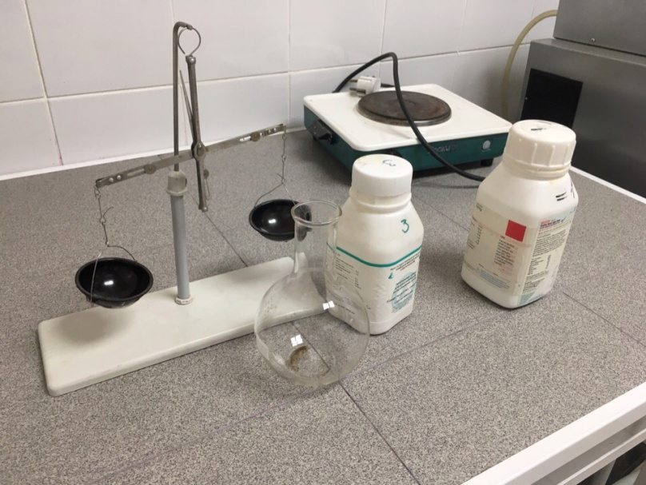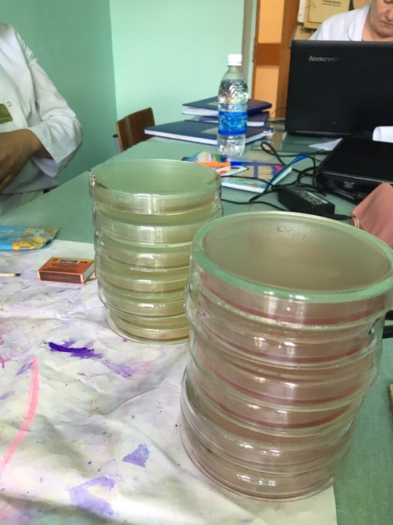

Посев микроорганизмов
Посев шпателем.
1. Взять чашку Петри с питательной средой (стоит на столе крышкой вниз), промаркировать (маркируется дно чашки) соответственно пробирке с разведенным биоматериалом (находится в штативе на столе и перевернуть крышкой вверх
2. Зажечь спиртовку, проверив состояние спиртовки (наличие спирта, фитиль должен быть пропитан спиртом и выпущен на 1-1,5 см)
3. Взять в правую руку бактериальную петлю (диаметром 3-4 мм), в левую - пробирку с микробной взвесью. Простерилизовать петлю в пламени спиртовки
4. Правой рукой, удерживают петлю 1,2,3 пальцами, извлекают пробку из пробирки, прижав ее мизинцем к ладони
5. Забрать материал из пробирки.Фламбировать край пробирки и пробку, закрыть и поставить в штатив.
6. Приоткрыв левой рукой крышку чашки Петри (должна стоять на столе) с одной стороны, чтобы в щель прошла петля, внести материал на поверхность среды, аккуратно извлечь петлю, чашку закрыть. Петлю простерилизовать и поставить в подставку
7. Стерильным шпателем (шпатель предварительно находится в стакане со спиртом, затем его обжигают в пламени спиртовки и остужают о внутреннюю поверхность крышки чашки Петри) аккуратно растирают каплю по поверхности агара круговыми движениями. Шпатель обжигают и помещают обратно в спирт.
8. Чашку с посевом перевернуть крышкой вниз и поместить в термостат
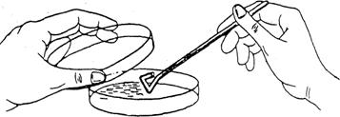

Был произведён посев м/о "газоном":
Стирильной пипеткой набирают 0,5 мл пробы воды и вносят на чашку Петри. Пипетку помещают в банку с дезинфицирующим раствором. Микробную взвесь равномерно распределяюткруговыми движениями по поверхности агара.
После посева чашки Петри отправляют в термостат на 24 часа при температуре 37℃.

Проведение окраски по Граму
Окраска по Граму позволяет определить тинкториальные свойства м/о.
1.Приготовить фиксированный мазок.
2. На мазок положить фильтровальную бумагу и налить 1-2 капли генцианвиоллета и окрасить в течение 1 минуты.
3. Удалить бумагу, слить краситель и, не промывая мазок водой, налить раствор Люголя на 1 мин.
4. Краску слить и на мазок капнуть на 0,5 минуты этилового спирта (обесцвечивающий раствор).
5. Промыть препарат водой.
6. Окрасить разведенным фуксином (р-р сафранина) в течение 2 минут.
7. Промыть водой, подсушить и промикроскопировать. Гр(+) окрашиваются в синий цвет, а Гр(-) в красный.
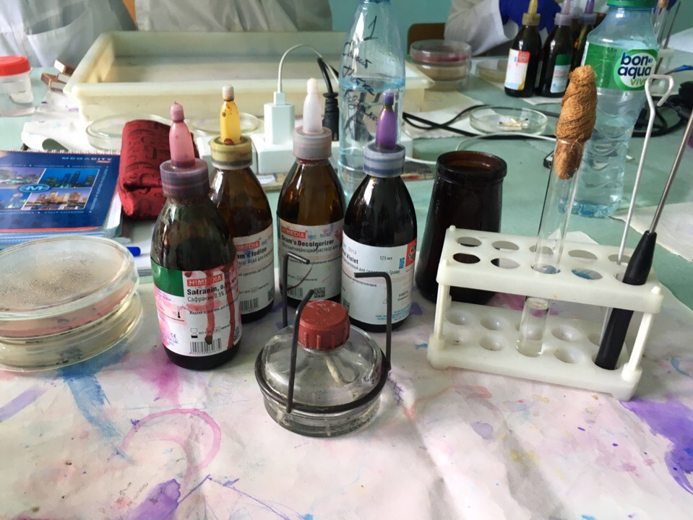
Вывод: при определении тинкториальных свойств в ходе микроскопирования были найдены Гр"-" палочки.
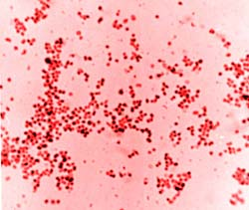

2 день (3.06.19):
2 этап. Изучение культуральных свойств. Изучение морфологических свойств.
Размножение бактерий на питательных средах проходит в несколько последовательных фаз:
Фаза 1 - исходная стационарная (латентная): микробные клетки адаптируются к питательной среде, при этом повышается интенсивность обменных процессов, увеличивается размер клеток. Бактерии начинают размножаться лишь к концу первой фазы.
Фаза 2 - логарифмического роста: бактерии энергично размножаются, вследствие чего количество клеток возрастает в геометрической прогрессии. В этой фазе бактерии обладают наибольшей биохимической и биологической активностью.
Фаза 3 - стационарная: концентрация бактериальных клеток в среде остается постоянной. Это обусловлено тем, что число вновь появившихся бактерий почти равно числу отмирающих клеток. Длительность этой фазы у разных бактерий различна.
Фаза 4 - отмирания: жизнеспособных клеток бактерий становится все 49 меньше, и постепенно они погибают. Причинами гибели клеток могут быть истощение питательной среды, накопление в ней вредных продуктов обмена.
При размножении на плотных питательных средах бактерии образуют на поверхности среды и внутри нее типичные для каждого микробного вида колонии. Каждая колония- это популяция микроорганизмов, развившаяся из одной клетки определенного вида бактерии. Колонии бактерий различаются по размеру, форме, строению, консистенции и цвету. Внешний вид колоний у некоторых бактерий настолько характерен, что может служить дифференциальным признаком для идентификации микроорганизмов.
К культуральным свойствам относятся:
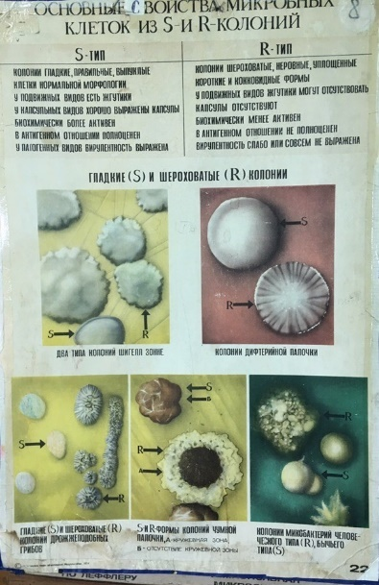
- форма
- размер
- цвет
- профиль
- поверхность
- характер края
- прозрачность

Определение культуральных свойств
На МПА:
- форма: правильная круглая
- размер: 3 мм
- цвет: белый
- профиль: плоская
- поверхность: гладкая
- характер края: ровный
- прозрачность: полупрозрачная
На ЭНДО:
- форма: правильная круглая
- размер: 3 мм
- цвет: малиновый
- профиль: плоская
- поверхность: гладкая
- характер края: ровный
- прозрачность: полупрозрачная

Проведение окраски по Граму
Окраска по Граму позволяет определить тинкториальные свойства м/о.
1.Приготовить фиксированный мазок.
2. На мазок положить фильтровальную бумагу и налить 1-2 капли генцианвиоллета и окрасить в течение 1 минуты.
3. Удалить бумагу, слить краситель и, не промывая мазок водой, налить раствор Люголя на 1 мин.
4. Краску слить и на мазок капнуть на 0,5 минуты этилового спирта (обесцвечивающий раствор).
5. Промыть препарат водой.
6. Окрасить разведенным фуксином (р-р сафранина) в течение 2 минут.
7. Промыть водой, подсушить и промикроскопировать. Гр(+) окрашиваются в синий цвет, а Гр(-) в красный.
Вывод: при определении тинкториальныхсвойств выращенных м/о были найдены Гр"+" палочки (бациллы).
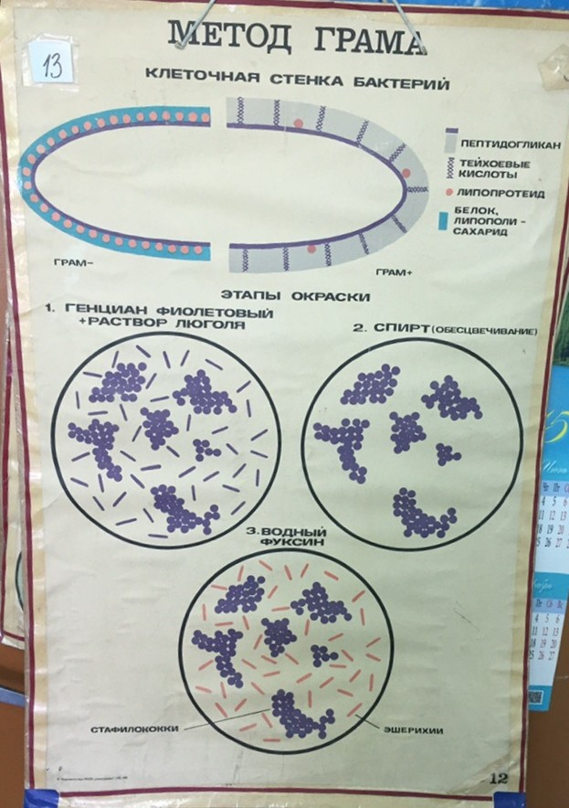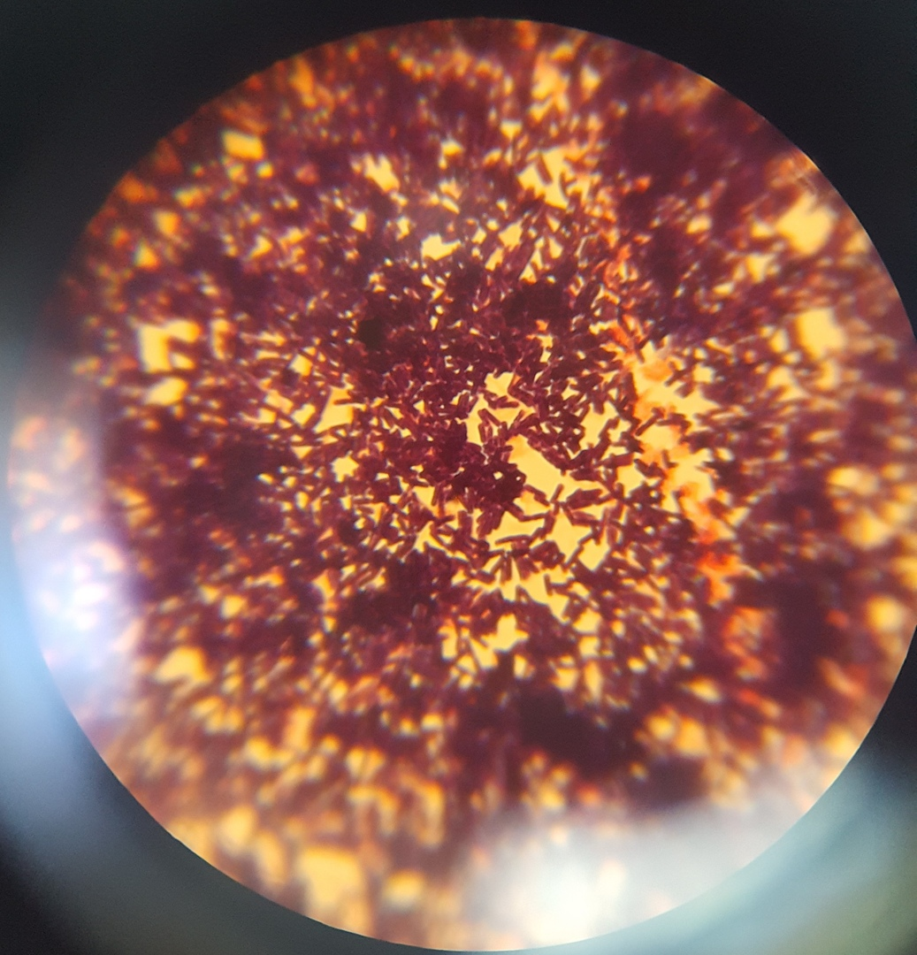

Приготовление питательных сред
- висмут-сульфитный агар - 50мл (№10)
- питательный агарСиммонса - 50 мл (№16)
- ацетатный агар (для энтеробактерий) - 50 мл (№19)
- висмут-глюкозо-лактозныйагар с мочевиной - 50мл (№25)
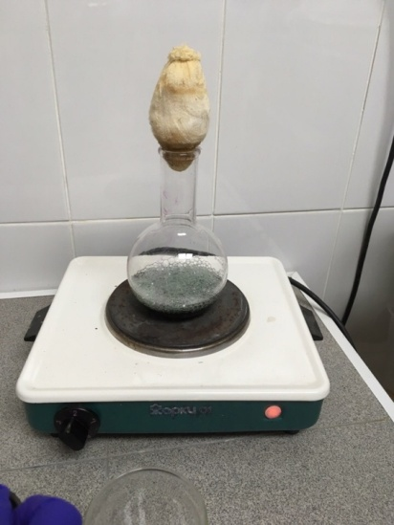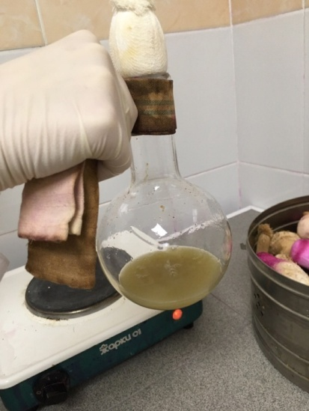

Посев на скошенный агар
Для накопления чистой культуры провели посев на скошенный агар.
Чи́стая культу́ра — совокупность микроорганизмов одного вида, имеющих одинаковые морфологические и биохимические свойства и одинаковые свойства их культур.
Материал, забранный петлей, опускают до дна пробирки со скошенным агаром, погружают в конденсационную жидкость и зигзагообразными движением петли проводят снизу вверх, слегка касаясь поверхности среды (посев штрихом).
После посева пробирки отправляют в термостат на 24 часа при температуре 37℃.
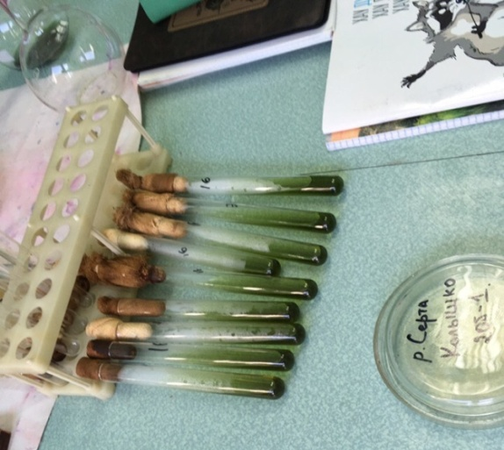

3 день (4.06.19):
3 этап. Изучение биохимических свойств.
Биохимические свойства – способность ферментировать различные субстраты (углевод, белки, аминокислоты и д.р.), образовывать в процессе жизнедеятельности различные биохимические продукты за счет активности различных ферментных систем и особенности обмена веществ.
- Расщепление углеводов (сахаролитическая активность), т.е. способность расщеплять сахара и многоатомные спирты с образованием кислоты или кислоты и газа
- Протеолитические свойства - способность расщеплять белки, полилептиды, жиры, липиды
- Гемолитические свойства (способность разрушать эритроциты) изучают на средах с кровью.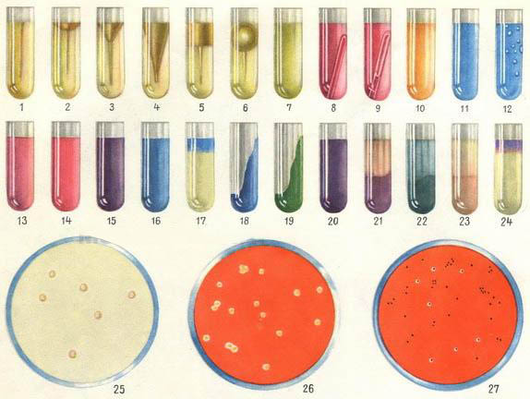

Среда | До посева | После посева
№10 (на сальмонеллы) | жёлтая | Жёлтая (выросли колонии)
№16 (на энтеробактерии, сальмонеллы, клебсиеллы) | зелёная | Синяя (выросли колонии)
№19 (на энтеробактерии) | зелёная | Зелёно-синяя
№25(на сальмонеллы) | жёлтая | Жёлто-зелёная (выросли колонии тёмного цвета)

Далее было приготовлено 2 нативных препарата:
Методика приготовления препарата «раздавленная капля»
1. В пробирку с физиологическим раствором капают 1-2 капли метиленовой сини.
2. В подкрашенный физ. раствор вносят петлей исследуемую культуру.
3. На предметное стекло наносят петлей большую каплю подкрашенной культуры и покрывают ее покровным стеклом. Чтобы не образовалось пузырьков воздуха, покровное стекло подводят ребром к краю капли и резко опускают его.
4. Возможна подкраска препарата непосредственно на предметном стекле (готовят каплю с культурой на стекле и добавляют метиленовую синь петлей – очень небольшое количество)

Методика приготовления препарата «висячая капля»
1.На покровное стекло нанести каплю подкрашенной культуры.
2.Края лунки у предметного стекла покрыть тонким слоем вазелина.
3.Осторожно накрыть покровное стекло стеклом с лункой так, чтобы капля 32 оказалась в центре.
4.Склеевшиеся стекла быстро переворачивают покровным стеклом вверх.
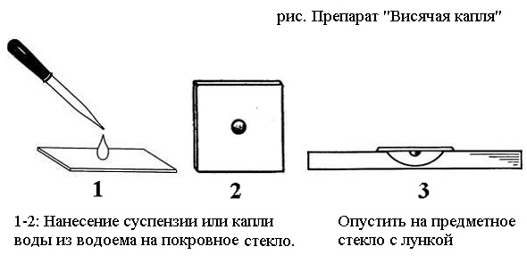
Вывод: в ходе микроскопирования нативных препаратов определена подвижность, по характеру движения (перетрихи)

4 день (5.06.19):
4 этап. Учёт результатов.
В ходе исследования пробы воды из реки Кача были получены следующие результаты:
- При изучении культуральных
На МПА: | На ЭНДО:
форма: правильная круглая | форма: правильная круглая
размер: 3 мм | размер: 3 мм
цвет: белый | цвет: малиновый
профиль: плоская | профиль: плоская
поверхность: гладкая | поверхность: гладкая
характер края: ровный | характер края: ровный
прозрачность: полупрозрачная | прозрачность: полупрозрачная

- При определении тинкториальных свойств были найдены Гр+ палочки (бациллы)
- При посеве на скошенный агар для изучения биохимических свойств произошли изменения питательной среды
Среда | До посева | После посева
№10 (на сальмонеллы) | жёлтая | Жёлтая (выросли колонии)
№16 (на энтеробактерии, сальмонеллы, клебсиеллы) | зелёная | Синяя (выросли колонии)
№19 (на энтеробактерии) | зелёная | Зелёно-синяя
№25(на сальмонеллы) | жёлтая | Жёлто-зелёная (выросли колонии тёмного цвета)

- При микроскопии нативного препарата также были найдены Гр+ палочки в движении

5 день (6.06.19):
Стерилизация и дезинфекция. Утилизация отработанного материала.

Стерилизация – это обеспложивание, т. е. полное освобождение объектов окружающей среды от микроорганизмов и их спор.
Стерилизацию производят различными способами:
1) физическими (воздействие высокой температуры, УФ-лучей, использование бактериальных фильтров);
2) химическими (использование различных дезинфектантов, антисептиков);
3) биологическим (применение антибиотиков).
В лабораторной практике обычно применяют физические способы стерилизации.

Способы стерилизации с помощью высокой температуры
1.Фломбирование Эта стерилизация представляет собой прокаливание на пламени спиртовки. С помощью этого метода можно простерилизовать иглы и петли для посева, пинцет и др. Петлю или иглу поднести к пламени и держать до тех пор, пока она не покраснеет, после этого инструмент считается стерильным.
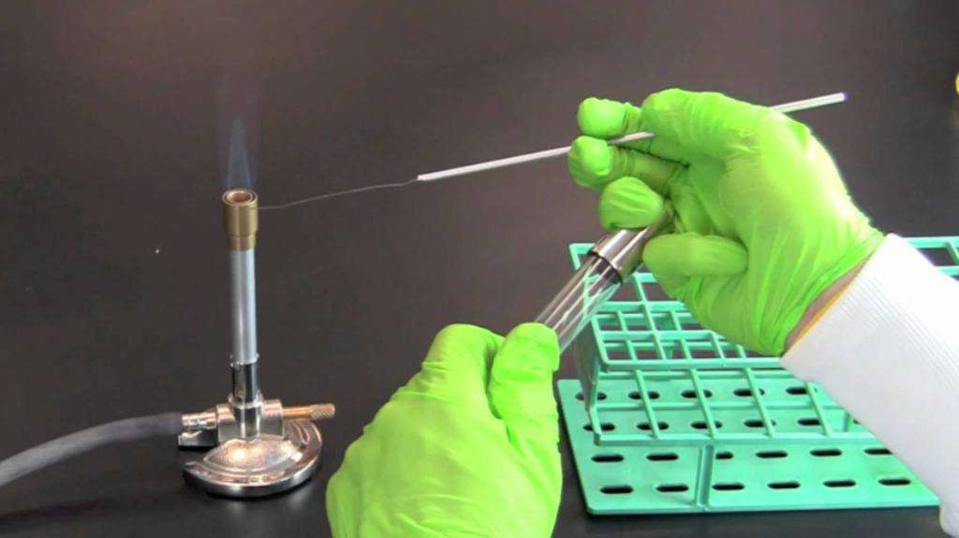
2.Стерилизация паром под давлением (автоклавирование). При этой стерилизации происходит полное уничтожение спор, при температуре 120 градусов.
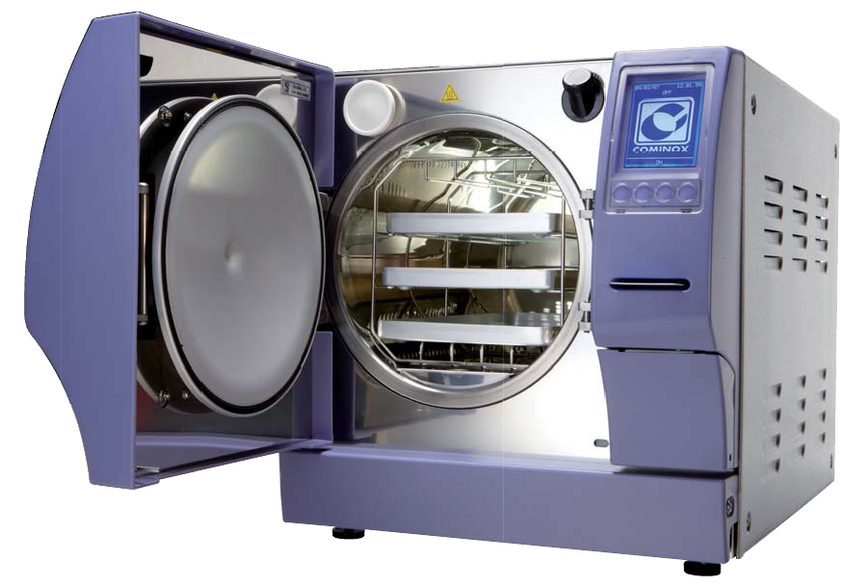
3.Дробная стерилизация. Это повторное кипячение через 24 часа.
4. Стерилизация сухим паром в сухожаровом шкафу. Температура 160 градусов, стерилизация должна длиться 2 часа.
5. СВЧ-стерилизация.
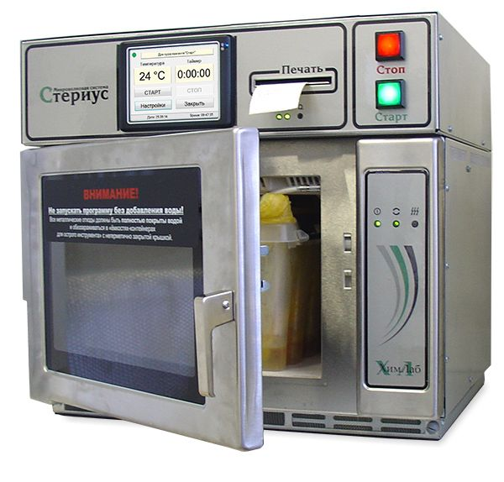

Подготовка и стерилизация лабораторного оборудования
Перед стерилизацией лабораторную посуду моют и сушат. Пробирки, флаконы, бутыли, матрацы и колбы закрывают ватномарлевыми пробками. Поверх пробок на каждый сосуд (кроме пробирок) надевают бумажные колпачки.

Чашки Петри стерилизуют завернутыми в бумагу по 1—10 штук. В верхнюю часть градуированных пипеток вставляют предохранительную вату и затем заворачивают в плотную бумагу, нарезанную предварительно полосками шириной 2—2,5 см и длиной 50—70 см. Полоску кладут на стол, левый конец ее загибают и завертывают им кончик пипетки, затем, вращая пипетку, навертывают на нее ленту бумаги. Для того чтобы бумага не разворачивалась, противоположный конец ее закручивают или приклеивают. На бумагенадписывают объем завернутой пипетки. При наличии пеналов градуированные пипетки стерилизуют в них.

Лабораторную посуду стерилизуют:
а) сухим жаром при температуре 180°С и 160°С соответственно 1 ч и 150 минут.
б) в автоклаве при давлении 1,5 атм. в течение 60 минут, для уничтожения споровой микрофлоры – 90 минут при 2 атм.

Стерилизация металлических инструментов. Металлические инструменты (ножницы, скальпели, пинцеты и пр.) стерилизуют в 2% растворе гидрокарбоната натрия, который предупреждает появление ржавчины и потерю остроты. Лезвия скальпелей и ножниц перед погружением в раствор рекомендуется обертывать ватой.

Подготовка к стерилизации и стерилизация бумаги, марли и ваты. Вату, марлю, фильтровальную бумагу стерилизуют в сухожаровой печи при температуре 160°С в течение часа от момента показания термометром данной температуры или в автоклаве при давлении 1 атм. в течение 30 минут. Перед стерилизацией бумагу и марлю нарезают кусочками, а вату сворачивают в виде шариков или тампонов нужной величины. После этого каждый вид материала в отдельности по одной или несколько штук заворачивают в плотную бумагу.

Стерилизация патогенных культур микробов.
Пробирки и чашки, содержащие культуры микробов, не нужные для дальнейшей работы, складывают в металлический бак, пломбируют крышку и сдают на стерилизацию. Культуры патогенных микробов, вегетативные формы, убивают в автоклаве в течение 30 минут при давлении 1 атм. Сдача баков для стерилизации в автоклавную производится специально выделенным лицом под расписку. Режим стерилизации регистрируется в специальном журнале.

Дезинфицирующие вещества - химические препараты, которые оказывают на микроорганизмы бактерицидное, спороцидное, вирулецидное и фунгицидное воздействие.
Классификация дезинфицирующих веществ
• Хлорсодержащие
• Перекисные соединения
• ПАВ (ЧАС) – поверхностно-активные вещества
• Соли тяжелых металлов
• Альдегиды
• Спирты
• Щелочи, кислоты
• Анилиновые красители
• Амфотензиды
• Комбинированные

Дезинфекции подвергают отработанный патологический материал, загрязнённый патологическим материалом или культурами микроорганизмов пипетки, шпатели, покровные и предметные стёкла. По окончании работы с заразным материалом лаборант должен обработать дезинфицирующим раствором рабочее место и руки.

Обработка предметных стекол:
1.Стекла моют в мыльном растворе щеткой, прополаскивают.
2.Кипятят в мыльном растворе в течение 1 – 2 часов.
3.Тщательно промывают проточной водой.
4.Помещают в смесь Никифорова для обезжиривания на 2 – 3 часа

Утилизация отработанного материала

Медицинские отходы диспансера подразделяются на четыре класса опасности:
1. Класс «А» (эпидемиологически безопасные отходы, по составу приближенные к ТБО). Отходы, не имеющие контакта с биологическими жидкостями пациентов и инфекционными больными, в т.ч.:
- канцелярские принадлежности, упаковка, мебель, инвентарь, потерявшие потребительские свойства, смет от уборки территории и т.п., флаконы от физрастворов и ампулы от лекарственных препаратов
- пищевые отходы пищеблока.
2. Класс «Б» (эпидемиологически опасные отходы). Инфицированные и потенциально инфицированные отходы, в т.ч.:
- материалы и инструменты, предметы, загрязненные кровью и/или другими биологическими жидкостями (использованные одноразовые шприцы, системы, лабораторный инструмент, перевязочный материал, и др. в отделениях и лабораториях);
- отходы от клинико-диагностических и бактериологических лабораторий (биологические жидкости, микробиологические культуры и штаммы).
- отходы микологических кабинетов;
- пищевые отходы буфетных отделений стационаров.
3. Класс «В» (чрезвычайно эпидемиологически опасные отходы):
- материалы, контактировавшие с больными инфекционными болезнями, которые могут привести к возникновению чрезвычайных ситуаций в области санитарно-эпидемиологического благополучия населения и требуют проведения мероприятий по санитарной охране территории.
4. Класс «Г» (токсикологически опасные отходы):
- лекарственные, диагностические, дезинфицирующие средства, не подлежащие использованию;
- отходы от эксплуатации оборудования, систем освещения (использованные люминесцентные и бактерицидные лампы, ртутьсодержащие термометры).

Утилизация отходов в ЛПУ производится в зависимости от степени их опасности.
- Класс А. Отправляется на вторичную переработку или городские свалки. Относится к обычному виду мусора. Обеззараживание производится в автоклаве.
- Класс Б. Обрабатывается при помощи автоклава под большими температурами или давлением. После временного хранения осуществляется транспортировка в контейнерах на специализированные полигоны. Там мусор могут захоронить или сжечь.
- Класс В, Г. Используется химическая, термическая обработка для уничтожения патогенных бактерий.
- Класс Д. Цементируют в контейнерах, закапывают под землёй.
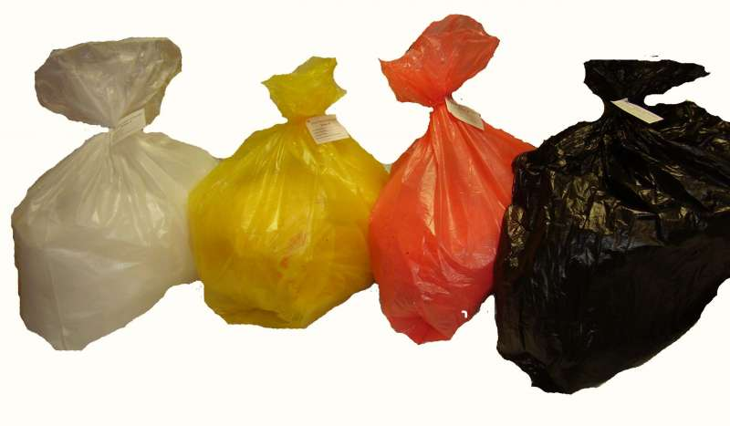
6 день (7.06.19):
Зачётное занятие.
Перечень вопросов к дифференцированному зачету по учебной практике:
- Систематика и номенклатура микроорганизмов
- Форма бактерий
- Морфология грибов
- Питание бактерий
- Дыхание бактерий
- Рост и размножения бактерий
- Питательные среды
- Культивирование бактерий

Перечень зачетных манипуляций
- Готовить рабочее место для проведение лабораторных МБ исследований
- Приготовить фиксированные мазки
Методика окраски по Гр
- Методика окраски спор
- Приготовление препаратов «висячая капля»
- Приготовление препаратов «раздавленная капля»
- Приготовление сред МПА, ЭНДО, МПБ
- Посев на ППС и ЖПС

ОТЧЕТ ПО УЧЕБНОЙ ПРАКТИКЕ

Ф.И.О. обучающегося Андреева Снежана Евгеньевна

Группы 205-1 специальности Лабораторная диагностика Проходившего (ей) учебную практику с 01 июня по 07 июня 2019 г
За время прохождения практики мною выполнены следующие объемы работ:

1. Цифровой отчет

№ | Виды работ | Кол -во
1. | -изучение нормативных документов
2. | - приготовление питательных сред
3. | - посев исследуемого материала на плотные питательные среды
4. | - определение тинкториальных свойств
5. | -изучение культуральных свойств
6. | -изучение морфологических и тинкториальных свойств
7. | -изучение биохимических свойств
8. | Учет результатов исследования.
9. | проведение мероприятий по стерилизации и дезинфекции лабораторной посуды, инструментария, средств защиты;  - утилизация отработанного материала.

2. Текстовой отчёт
1. Умения, которыми хорошо овладела в ходе практики: Организация
рабочего места, приготовление фиксированного мазка, окраска по Грамму,
приготовление препарата «раздавленная капля» и «висячая капля»,
приготовление питательных сред и их подготовка к дальнейшей работе
(пробирки с скошенным агаром , столбиком и ч Петри), посев исследуемой культуры на жидкие питательные среды , на чашки Петри петлей,шпателем,
тампоном, методом «газона», работа с микроскопом, утилизация
отработанного материала, дезинфекция и стерилизация отработанного
материала.
2. Самостоятельная работа: Изучение нормативной документации,
организация рабочего места, приготовление фиксированного мазка,
приготовление питательных сред и их подготовка к дальнейшей работе,
посев микроорганизмов на жидкие и плотные питательные среды в пробирки,
на чашки Петри петлей, шпателем, тампоном, «газоном», работа с
микроскопом, окраска по Грамму, приготовление препаратов «раздавленная
капля» и «висячая капля», утилизация отработанного материала,
дезинфекция и стерилизация отработанного материала и лабораторной
посуды. Изучение культуральных, морфологических и биохимических
свойств микроорганизмов.

3.Помощь оказана со стороны руководителя практики: При заполнение
дневника.
4.Замечания и предложения по прохождению практики: Замечаний нет.

Руководитель практики: Нестеренко Н.В.
(подпись)

М.П. организации

